§1. ФІЗИКА — НАУКА ПРО ПРИРОДУ.
ФІЗИЧНІ ТІЛА Й ФІЗИЧНІ ЯВИЩА
■ Ще в далеку давнину люди почали збирати інформацію про навколишній світ. Крім звичайної цікавості, це було викликане практичними потребами. Адже, наприклад, якщо знаєш, як підняти й перемістити важкі камені, то зможеш спорудити міцні стіни та побудувати дім, жити в якому зручніше, ніж у печері або землянці. А якщо навчишся виплавляти метали з руд і виготовляти плуги, коси, сокири, зброю тощо — зможеш, краще зорати поле й зібрати більший урожай, а в разі небезпеки зумієш захистити свою землю.
У стародавні часи існувала тільки одна наука — вона поєднувала всі знання про природу, які зібрало на той час людство. У наші дні ця наука називається природознавством.
1. Дізнаємося про фізичну науку
Із часом обсяг наукових знань про навколишній світ неабияк збільшився, і природознавство розділилося на окремі науки: біологію, хімію, астрономію, географію й інші (рис. 1.1). Однією з частин природознавства єфізика. Завдяки досягненням фізичної науки людство має унікальні знання про структуру й поведінку найрізноманітніших об'єктів — від гігантських зір до найдрібніших частинок речовини — атомів і молекул.
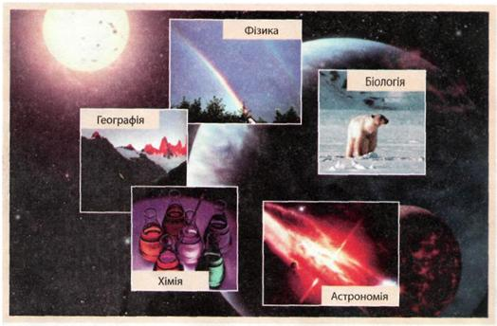
Рис. 1.1. Фізика, хімія, географія, біологія, астрономія беруть свій початок із природознавства
Ці знання стали основою для створення нових технологій і приладів, які допомагають у роботі лікарям і будівельникам, мандрівникам і хліборобам, полегшують наше повсякденне життя, відкривають швидкий доступ до запасів інформації, накопичених людством, тощо.
Щоб зрозуміти, як далеко ступило вперед людство, досить порівняти умови морських по-дорожей у далеку давнину й нині (рис. 1.2).
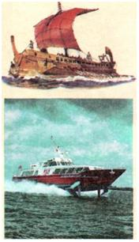
Рис.1.2. Давньогрецький герой Одіссей довгі роки не міг повернутися на батьківщину. При кожній новій спробі буря закидала його корабель у невідоме місце. Капітан сучасної яхти доправив би античного героя додому всього за кілька днів
На відміну від давньогрецьких вітрильників, корабель XXI століття має двигун і не залежить від примх вітру. У сучасного капітана є докладна карта району плавання. Його судно обладнане супутниковою системою GPS, завдяки якій він завжди знає місце перебування й курс. Сонар — пристрій для зондування морського дна — попередить капітана про підводні скелі та рифи, а радар — про надводні небезпеки (айсберги, інші судна) в умовах поганої видимості. У разі аварії капітан завжди може викликати допомогу по радіо.
Очевидно, що із сучасним обладнанням (рис. 1.3) морські мандрівки стали набагато безпечнішими. Але жусі ці прилади й механізми створені завдяки знанню законів фізики, вивчати яку ви зараз починаєте.
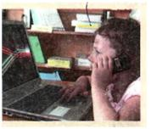
Рис.1.3. За допомогою сучасних технічних засобів людина має змогу зв'язатися з будь-якою точкою світу за лічені секунди
2. З'ясовуємо, із чого складається навколишній світ
Усе, що нас оточує, учені називають матерією. Почувши слово «матерія», багато хто з вас уявляє якусь тканину — наприклад, джинсову. Але для фізиків це поняття набагато ширше. Ту матерію, яку можна сприйняти за допомогою наших органів чуття (наприклад, помацати), називають речовиною. Речовина — це і метали, і пластики, і дерево, і повітря. Про структуру та властивості речовини ви довідаєтеся, вивчивши розділ 2 цього підручника.
Певна частина простору, зайнята речовиною, називається фізичним тілом.
Так, фізичними тілами є будь-які предмети навколо нас: ручка, зошит, стіл, двері тощо.
Людина, дерево, хмара, Сонце, Земля — це теж приклади фізичних тіл (рис. 1.4).
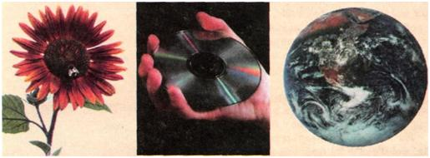
Рис. 1.4. Приклади фізичних тіл
У XIX сторіччі вчені встановили, що, крім речовини, існує ще один вид матерії, який неможливо «помацати». Цей особливий вид матерії називається полем. За допомогою поля — невидимих електромагнітних хвиль— ми маємо можливість зв'язуватися зі своїми співрозмовниками по мобільному телефону, капітан корабля — з'ясовувати через супутник координати свого судна. На подібних хвилях працюють радіо й телебачення. Ще одним прикладом електромагнітного поля є світло. З деякими властивостями світла ви познайомитесь у ході вивчення розділу 3.
3. Згадуємо про фізичні явища
Матерія навколо нас постійно змінюється. Деякі тіла переміщуються одне відносно одного, частина з них зіштовхуються й, можливо, руйнуються, з одних тіл утворюються інші... Перелік таких змін можна продовжувати й продовжувати — недарма ще в далеку давнину філософ Геракліт зауважив: «Усе тече, усе змінюється». Зміни в навколишньому світі, тобто в природі, учені називають спеціальним терміном —явища.
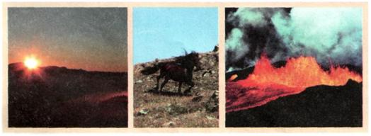
Рис. 1.5. Приклади природних явищ
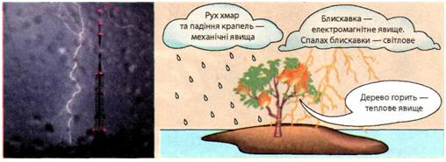
Рис. 1.6. Складне природне явище — гроза — являє собою поєднання цілого ряду фізичних явищ
Схід і захід сонця, сходження снігової лавини, виверження вулкана, біг коня, стрибок пантери — усе це приклади різноманітних природних явищ (рис. 1.5).
Щоб краще зрозуміти складні природні явища, учені розглядають їх як сукупність фізичних явищ — явищ, які можна описати за допомогою фізичних законів.
На рис. 1.6 показано сукупність фізичних явищ, які утворюють складне природне явище — грозу. Так, блискавка — величезний електричний розряд — це електромагнітне явище. Якщо блискавка влучить у дерево, то воно спалахне й почне виділяти тепло — фізики в цьому випадку говорять про теплове явище. Гуркіт грому та потріскування охопленого вогнем дерева — звукові явища.
Приклади деяких фізичних явищ наведено в таблиці. Погляньте, наприклад, на перший її рядок. Що може бути спільного між польотом ракети, падінням каменя і обертанням цілої планети? Відповідь проста. Усі наведені в цьому рядку приклади явищ описуються одними й тими самими законами — законами механічного руху. За допомогою цих законів можна обчислити координати будь-якого тіла, що рухається (чи то камінь, чи ракета, чи планета), у будь-який момент, котрий цікавить нас.
Таблиця 1. Фізичні явища та їх приклади.
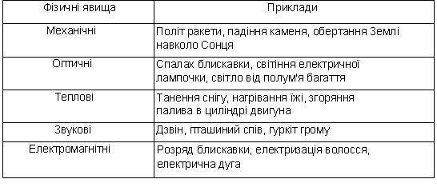
Рис. 1.7. Приклади електромагнітних явищ
Кожний із вас, знімаючи светр або розчісуючи волосся пластмасовим гребінцем, мабуть, звертав увагу, що при цьому з'являються крихітні іскри. І ці іскри, і потужний розряд блискавки однаково належать доелектромагнітних явищ і, отже, підкоряються однаковим законам.
Тому для дослідження електромагнітних явищ не обов'язково чекати на грозу. Досить вивчити, як поводяться безпечні іскорки, щоб зрозуміти, чого чекати від блискавки і як уникнути можливої небезпеки. Уперше такі дослідження провів американський учений Б. Франклін (1706—1790), який винайшов ефективний засіб захисту від грозового розряду — блискавковідвід.
Вивчивши фізичні явища окремо, учені встановлюють їхній взаємозв'язок.
Так, розряд блискавки (електромагнітне явище) обов'язково супроводжується значним підвищенням температури в каналі блискавки (теплове явище). Досліджування цих явищ у їхньому взаємозв'язку дозволило не тільки краще зрозуміти природне явище — грозу, але й знайти шлях практичного застосуванняелектромагнітних і теплових явищ. Напевно, кожний із вас, проходячи повз будівельний майданчик, бачив робітників у захисних масках і сліпучі спалахи електрозварювання. Електрозварювання (спосіб з'єднання металевих деталей за допомогою електричного розряду) — це і є приклад практичного використання наукових досліджень.
4. Визначаємо, що ж вивчає фізика
Тепер, коли ви довідалися, що собою являють матерія й фізичні явища, настав час визначити, що ж є предметом вивчення фізики. Ця наука вивчає: структуру та властивості матерії; фізичні явища і їхній взаємозв'язок.
ПІДБИВАЄМО ПІДСУМКИ
Світ навколо нас складається з матерії. Існують два види матерії: речовина, з якої складаються всі фізичні тіла, і поле.
У світі, що нас оточує, постійно відбуваються зміни. Ці зміни називаються явищами. Теплові, світлові, механічні, звукові, електромагнітні явища — усе це приклади фізичних явищ. Предмет вивчення фізики — структура та властивості матерії, фізичні явища і їхній взаємозв'язок.
Контрольні запитання
1. Що вивчає фізика?
2. Наведіть приклади фізичних явищ.
3. Чи можна вважати фізичними явищами події, які відбуваються уві сні або в уяві?
4. З яких речовин складаються такі тіла: підручник, олівець, футбольний м'яч, склянка, автомобіль?
5. Які фізичні тіла можуть складатися зі скла, металу, дерева, пластмаси?
ЛАБОРАТОРНА РОБОТА № 1
Тема. Кабінет фізики та його обладнання. Правила безпеки під час роботи в кабінеті фізики.
Мета: ознайомитися з обладнанням кабінету й вивчити правила безпеки під час проведення лабораторних робіт.
Обладнання: прилади та пристрої, наявні в кабінеті; інструкція з безпеки для кабінету фізики.
Вказівки до роботи:
1. Уважно прочитайте інструкцію з безпеки для кабінету фізики.
2. Дайте відповіді на такі запитання.
а) Чи почнете ви дослід, якщо не знаєте порядку його проведення й вимог безпеки?
б) Чи можна доторкатися до приладів, які стоять на вашому робочому столі, без дозволу вчителя?
в) Чи можна, почувши дзвінок з уроку, залишати робоче місце без дозволу вчителя?
г) Як необхідно діяти, якщо ваш однокласник травмувався під час виконання досліду?
3. Під керівництвом учителя ознайомтеся з обладнанням кабінету фізики.
4. Сформулюйте правила поведінки учнів у кабінеті фізики.
Фізика й техніка в Україні
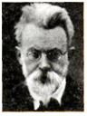
Перший президент Академії наук України Володимир Іванович Вернадський (1863—1945) був одним із останніх природознавців — ученим, який зробив вагомий внесок одразу в декілька наукових напрямів. Більше того, академік В. І. Вернадський не лише розвивав відомі наукові напрями, але й став родоначальником кількох нових наук, наприклад біогеохімії. Сьогодні багато відомих міжнародних організацій у своїх прогнозах розвитку людства базуються на концепції сталого розвитку, яка є продовженням ідей В. і. Вернадського. Суть концепції сталого розвитку полягає в такому розвитку суспільства, щоб від покоління до покоління не зменшувалися якість і безпека життя людей, не погіршувався стан навколишнього середовища та відбувався соціальний прогрес.
Фізика. 7 клас: Підручник / Ф.Я. Божинова.

